ЗАТВЕРДЖЕНО
розпорядженням Кабінету Міністрів України
від 12 серпня 2015 р. № 899
(в редакції розпорядження Кабінету Міністрів України
від 4 грудня 2015 р. № 1281-р)
ПЕРСПЕКТИВНИЙ ПЛАН
формування територій громад Чернігівської області
1. Графічна частина (карта Чернігівської області)
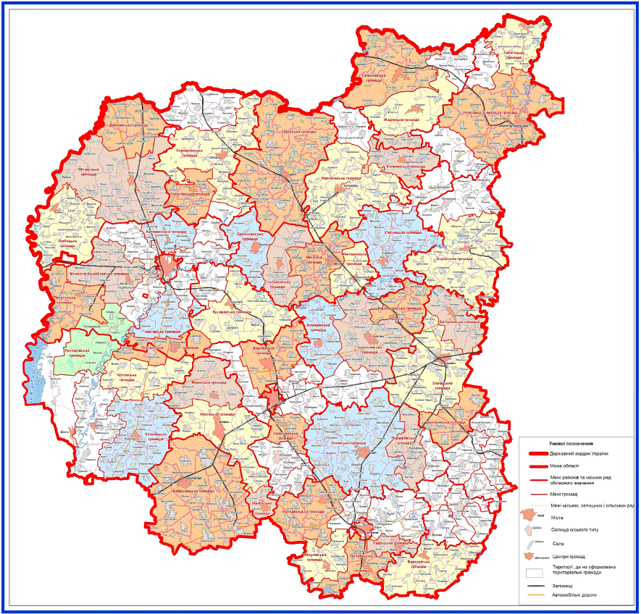

2. Перелік спроможних територіальних громад Чернігівської області
Назва територіальної громади | Код населеного пункту - адміністра-тивного центру територіальної громади згідно з КОАТУУ | Назва населеного пункту - адміністративного центру територіальної громади | Назва району чи міста обласного значення, до якого входить адміністративний центр територіальної громади
Бахмацька | 7420310100 | м. Бахмач | Бахмацький район
Батуринська | 7420310300 | м. Батурин | -“-
Дмитрівська | 7420355600 | смт Дмитрівка | -“-
Бобровицька | 7420610100 | м. Бобровиця | Бобровицький район
Борзнянська | 7420810100 | м. Борзна | Борзнянський район
Комарівська | 7420882001 | с. Комарівка | -“-
Височанська | 7420881201 | с. Високе | -“-
Варвинська | 7421155100 | смт Варва | Варвинський район
Городнянська | 7421410100 | м. Городня | Городнянський район
Тупичівська | 7421488401 | с. Тупичів | -“-
Ічнянська | 7421710100 | м. Ічня | Ічнянський район
Парафіївська | 7421755700 | смт Парафіївка | -“-
Козелецька | 7422055100 | смт Козелець | Козелецький район
Кіптівська | 7422083301 | с. Кіпті | -“-
Коропська | 7422255100 | смт Короп | Коропський район
Корюківська | 7422410100 | м. Корюківка | Корюківський район
Холминська | 7422455400 | смт Холми | -“-
Куликівська | 7422755100 | смт Куликівка | Куликівський район
Менська | 7423010100 | м. Мена | Менський район
Березнянська | 7423055300 | смт Березна | -“-
Макошинська | 7423055700 | смт Макошино | -“-
Стольненська | 7423088501 | с. Стольне | -“-
Талалаївська | 7423388901 | с. Талалаївка | Ніжинський район
Вертіївська | 7423381901 | с. Вертіївка | -“-
Грем’яцька | 7423683201 | с. Грем’яч | Новгород-Сіверський район
Носівська | 7423810100 | м. Носівка | Носівський район
Макіївська | 7423883001 | с. Макіївка | -“-
Мринська | 7423883501 | с. Мрин | -“-
Малодівицька | 7424155900 | смт Мала Дівиця | Прилуцький район
Яблунівська | 7424189701 | с. Яблунівка | -“-
Ладанська | 7424155400 | смт Ладан | Прилуцький район
Линовицька | 7424155600 | смт Линовиця | -“-
Добрянська | 7424455400 | смт Добрянка | Ріпкинський район
Любецька | 7424456000 | смт Любеч | -“-
Ріпкинська | 7424455100 | смт Ріпки | -“-
Семенівська | 7424710100 | м. Семенівка | Семенівський район
Жадівська | 7424781501 | с. Жадове | -“-
Сосницька | 7424955100 | смт Сосниця | Сосницький район
Олишівська | 7425555700 | смт Олишівка | Чернігівський район
Михайло-Коцюбинська | 7425555400 | смт Михайло-Коцюбинське | -“-
Іванівська | 7425582801 | с. Іванівка | -“-
Пакульська | 7425586301 | с. Пакуль | -“-
Халявинська | 7425589101 | с. Халявин | -“-
Гончарівська | 7425555200 | смт Гончарівське | -“-
Щорська | 7425810100 | м. Щорс | Щорський район
Новгород-Сіверська | 7423600000 | м. Новгород-Сіверський | м. Новгород-Сіверський

{Перспективний план в редакції Розпорядження КМ № 1281-р від 04.12.2015}

